2021年なごや花のまちづくりネットワーク
『花ネット活動講習会』参加者募集
秋の種まき講座
講師；みどりの協会職員  開 催 日；令和3年9月9日（木）  時 間；10：00～11：30  会 場；名古屋市緑化センター講習室  参 加 費；無料  募集人数；１５名（応募者多数の場合は抽選）  申込締切；令和3年8月20日（金） |  | 冬花壇用の  花の種播きをします！
 |  | 種だんごづくり
講師；みどりの協会職員
開 催 日；令和3年10月11日（金）
時 間；10：00～11：30
会 場；名古屋市緑化センター講習室
参 加 費；無料
募集人数；１５名（応募者多数の場合は抽選）
申込締切；令和3年9月17日（金）
※種だんごは一人10個程度つくります。一つのダンゴに秋播き（春咲き）の種を６種類着けます。
作ったダンゴはその日（もしくは次の日）には植え付けるので、講習前に植え付ける場所の土づくりをお願いします。ダンゴは花壇であれば３０㎝間隔で植付け、鉢であれば１個を７号鉢で育てられます。
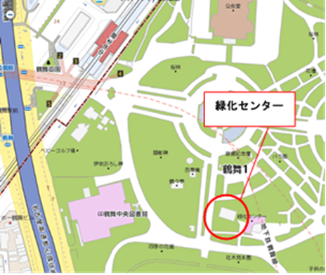 | 【申込方法】  裏面『申込用紙』に必要事項をご記入の上、郵送又は、FAX、E-mailで事務局あてにお申し込みください。
【お問合せ】
なごや花づくりネットワーク事務局
（公財）名古屋市みどりの協会 みどりの事業課
TEL；052-731-8590 FAX；052-731-0201
E-mail；midorinokyoudou＠nga.or.jp
【交通案内】
■地下鉄鶴舞線「鶴舞駅」下車 4番出口
■市バス「鶴舞公園前」下車
■ＪＲ中央線「鶴舞駅」下車

